**Анкета для учащихся 9-х классов**

**«Выбор дальнейшего маршрута обучения»**

В конце учебного года Вам предстоит сделать важный выбор траектории своего дальнейшего образования: либо продолжить обучение в учреждениях среднего профессионального образования, либо в профильных 10-11 классах нашей или другой школы. Во всех случаях этот выбор связан с выбором будущей профессии, с жизненным и профессиональным самоопределением – другими словами, есть необходимость задуматься над довольно большим рядом важных вопросов.

ФИО _________________________________________________________________

Класс _______________ ____ Дата заполнения __________________________

1. Ваши планы после окончания 9 класса:

а) продолжить обучение в своей школе в 10-11 классах;

б) уйти из школы, чтобы поступить в среднее профессиональное учебное заведение, получить профессиональное образование?

в) перейти в другую школу и там продолжить обучение в 10-11 классах?

г) пока не определился

2. По каким причинам вы решили продолжить обучение в 10-11 классах своей школы?

а)я планирую в будущем поступать в ВУЗ и считаю для этого необходимым окончание 11 классов, получение необходимой подготовки в школе;

б) Я еще не решил, какую профессию выбрать и в какое учебное заведение поступать, и за эти два года планирую определиться с выбором;

в) Так как большинство моих друзей планирует продолжить обучение в школе;

г) На этом настаивают мои родители;

***Вопрос только для тех учащихся, которые планируют после 9 класса поступать в средние профессиональные учебные заведения (техникумы, колледжи и т.д.).***

3. По каким причинам вы решили поступать в среднее профессиональное учебное заведение?

а) я уже решил, кем хочу быть, и хочу перейти к более специализированному обучению;

б) я чувствую, что мне стало тяжело и неинтересно учиться в школе;

в) потому что из школы уходят мои друзья;

г) на этом настаивают мои родители;

***Вопрос только для тех учащихся, которые планируют после окончания 9 класса перейти в 10-11 класс другой школы.***

4. Почему вы решили перейти в 10 класс другой школы?

а) Считаю, что там более хорошая, глубокая подготовка к ВУЗу, дают больше знаний;

б) Не сложились отношения с одноклассниками;

в) В данной школе (куда я хочу перейти) есть класс с углубленным изучением предмета, необходимого мне для будущего поступления в ВУЗ

г) Другие причины (смена места жительства, далеко ехать от дома и т.д.)

5. Какой профиль обучения вы предпочли бы в 10 классе?

а) филологический (гуманитарный) б) социально-гуманитарный в) физико-математический (инженерный) г) естественно-научный (медицинский) д) универсальный (все предметы изучаются на базовом уровне)

6. Вы предпочли бы выбрать данный профиль потому что:

а) интересна данная сфера знаний;

б) это связано с моей будущей профессией

в) нравятся учителя, ведущие предметы данного профиля;

г) мне легче всего учиться по данным предметам (у меня по ним хорошие оценки)

***Вопрос только для тех учащихся, которые планируют после 9 класса поступать в средне специальные учебные заведения (техникумы, колледжи и т.д.).***

7. Знаете ли вы уже, в какое учебное заведение и на какую специальность хотите поступить учиться?

а) да, я уже точно выбрал одно учебное заведение и конкретную специальность;

б) я примерно знаю, в какой области хотел бы продолжить обучение и работать, и попробую поступать в несколько учебных заведений по этой специальности;

в) я хочу поступить в конкретное учебное заведение, а специальность – на какую получится;

г) нет, я еще не определился ни со специальностью, ни с учебным заведением;

8. Что повлияло на выбор вашей будущей профессии (если вы уже определились) или чем вы планируете руководствоваться при выборе будущей профессии (если еще не определились)?

а) мои интересы и склонности;

б) престижность данной профессии;

в) мнения, советы родителей;

г) реальная оценка моих способностей и талантов;

д) в этой профессии я смогу хорошо зарабатывать;

е) мнения и советы друзей; то, что мои друзья хотят овладеть этой профессией или уже учатся в данной области;

ж) мнения и советы учителей;

з) то, что мои родители работают в данной сфере;

1) Полученные результаты каждого учащегося заносятся в таблицу в строку напротив соответствующего номера учащегося. По каждому вопросу проставляется 1 балл под соответствующей выбранному ответу буквой.

2) В каждом столбце (под буквой ответа) суммируется общее количество учащихся, выбравших данный ответ на вопрос (вручную или на компьютере). Результат заносится в соответствующую ячейку таблицы.

3) Сумма учащихся, выбравших тот или иной вариант ответа (а, б, в или а, б, в, г) на каждый вопрос должна быть равна общему количеству учащихся, ответивших на данный вопрос.

4) По каждому варианту ответа (а, б, в или а, б, в, г) считается процент выбравших этот ответ учащихся от общего количества учащихся, ответивших на данный вопрос.

Анализ полученных результатов показывает, что 83,7% учащихся хотели бы продолжить обучение в школе № 236; 13,5% собираются поступать в техникумы и колледжи.

Из тех, кто собирается продолжить обучение после школы, около 61,3% собираются поступать в ВУЗы и называют это основной причиной обучения в старшей школе. Из тех, кто собирается поступать в колледж, 60% осознанно уже выбрали себе будущую специальность. Среди них 10% определились уже и с выбором учебного заведения.

Ответ на вопрос 5 *«Продолжили бы вы обучение в своей школе, если бы в 10-11 классах существовало профильное обучение?»* говорит о том, что профильное обучение наших учащихся не повлияло бы на их выбор, но есть определенный процент учащихся, затрудняющихся ответить на этот вопрос. По отношению к ним требуется разъяснительная работа.

Ответы учащихся на вопросы № 9 и № 10 анкеты говорят о том, что работа по профориентации ведется в школе на должном уровне. Консультации психологической службы позволяют учащимся определиться в выборе профессии уже в 9 классе.

Результаты исследования говорят о том, что учащиеся мало прислушиваются к мнению родителей в выборе специальности (4,1%) и не хотят работать в той сфере, в которой работают их родители (1,35%). На наш взгляд, этому есть объективные причины.

Общий вывод по результатам этого исследования состоит в том, что удалось выделить направления, требующие работы по разъяснению учащимся перспектив профильного образования.

***2. Изучение влияния образования родителей на выбор будущей профессии детьми.***

Одна из задач исследования состояла в том, чтобы выявить влияние образования родителей на выбор будущей профессии их детьми. Для этой цели была разработана специальная анкета.

Уровень образования родителей определялся прямым вопросом «Какое у вас образование?»

На этот вопрос были получены следующие результаты:

|  |  |  |
| --- | --- | --- |
| Варианты ответа: | | % ответивших |
| а | Высшее | 35% |
| б | Средне специальное | 54% |
| в | Среднее | 11% |

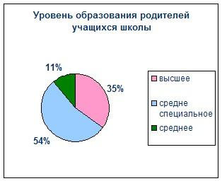

По результатам обработки анкет видно, что только 35% родителей учащихся имеют высшее образование. Работа у них не престижная (по мнению родителей), мало оплачиваемая.

***3. Изучение мотивов выбора родителями дальнейшего пути обучения их детей***

Анкета № 3 для родителей состоит из 7 вопросов. Цель опроса по этой анкете − проанализировать мотивы выбора родителями для учащихся 9-х классов дальнейшего пути обучения (10 класс нашей школы, средне специальное учебное заведение или 10 класс другой школы). При этом мы предполагали сравнить, совпадают ли мнения родителей и учащихся.

Анкета для родителей учеников 9 класса

В опросе участвовали 74 человека.

1) Ваш ребенок после окончания 9 класса планирует:

|  |  |  |  |
| --- | --- | --- | --- |
| **Варианты ответа:** | | Число ответивших | % ответивших |
| а | - продолжить обучение в своей школе в 10-11 классах | 65 | 87,8% |
| б | - уйти из школы, чтобы поступить в средне специальное учебное заведение, получить профессиональное образование | 5 | 6,8% |
| в | - перейти в другую школу и там продолжить обучение в 10-11 классах | 4 | 5,4% |

На вопрос ответили 74 учащихся

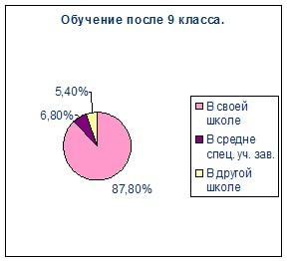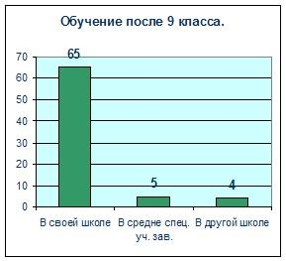

2) А вы бы хотели, чтобы ваш ребенок после окончания 9 класса:

|  |  |  |  |
| --- | --- | --- | --- |
| **Варианты ответа на вопрос** | | Число ответивших | % ответивших |
| а | - продолжил обучение в своей школе в 10-11 классах? | 69 | 93,2% |
| б | - ушел из школы, чтобы поступить в средне специальное учебное заведение, получить профессиональное образование? | 2 | 2,7% |
| в | - перешел в другую школу и там продолжил обучение в 10-11 классах? | 3 | 4,1% |

(Ответили 74 человека)

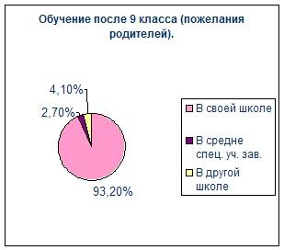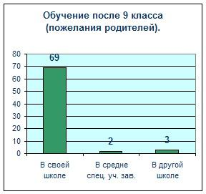

Вопрос для родителей, которые хотели бы, чтобы ребенок остался в своей школе.

3) По каким причинам вы бы хотели, чтобы ваш ребенок продолжил учиться в 10-11 классах вашей школы?

|  |  |  |  |
| --- | --- | --- | --- |
| **Варианты ответа:** | | Число ответивших | % ответивших |
| а | - чтобы в будущем он поступил в ВУЗ, так как без высшего образования трудно найти хорошую работу | 62 | 89,9% |
| б | - так как еще рано принимать решение о выборе будущей профессии | 4 | 5,6% |
| в | - чтобы по окончании 11 класса (получения среднего образования) он смог устроиться на работу, а поступление в ВУЗ можно отложить | 0 | 0% |
| г | - считаю, что в школе строже дисциплина, больше контроля за посещаемостью, а в другом учебном заведении он может вообще «забросить» учебу | 3 | 4,4% |

На вопрос ответило 69 человек.

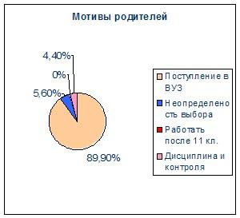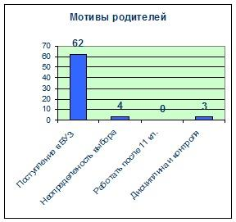

Вопрос для родителей, которые хотели бы, чтобы ребенок поступил в средне специальное учебное заведение

*4) По каким причинам вы бы хотели, чтобы ваш ребенок поступил в средне специальное учебное заведение?*

|  |  |  |  |
| --- | --- | --- | --- |
| Варианты ответа: | | Число ответивших | % ответивших |
| а | - боюсь, что по программе 10-11 классов ему будет тяжело учиться | 0 | 0% |
| б | - не стоит терять два года в школе, если можно уже овладевать будущей профессией | 2 | 100% |
| в | - потому что он сам так решил | 0 | 0% |

(Ответили 2 человека)

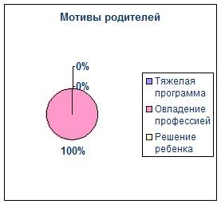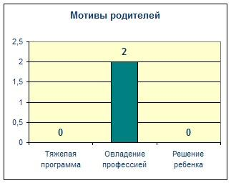

Вопрос для родителей, которые хотели бы, чтобы ребенок перешел в 10-11 классы другой школы.

*5) По каким причинам вы бы хотели, чтобы ваш ребенок перешел в 10-11 классы другой школы?*

|  |  |  |  |
| --- | --- | --- | --- |
| **Варианты ответа:** | | Число ответивших | % ответивших |
| а | - считаю, что там более хорошая, глубокая подготовка к ВУЗу, дают больше знаний | 0 | 0% |
| б | - не сложились отношения с одноклассниками | 0 | 0% |
| в | - в данной школе (куда я хочу перевести ребенка) есть класс с углубленным изучением предмета, необходимого мне для будущего поступления в ВУЗ | 2 | 66,7% |
| г | - другие причины (смена местожительства, далеко ехать от дома и т.д.) | 1 | 33,3% |

(Ответили 3 человека)

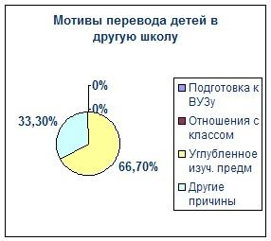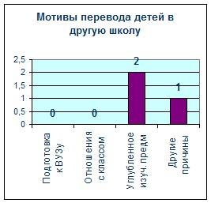

6) Как вы считаете, с введением профильного обучения в 10-11 классах ваш ребенок скорее бы:

|  |  |  |  |
| --- | --- | --- | --- |
| **Варианты ответа:** | | Число ответивших | % ответивших |
| а | - остался учиться в школе | 28 | 37,8% |
| б | - ушел из школы учиться в средне специальное учебное заведение | 2 | 2,7% |
| в | - это не повлияло бы на принятие им решения | 44 | 59,5% |

(Ответили 74 человека)

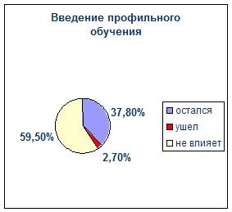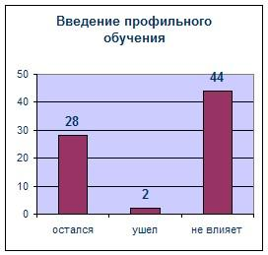

7) Как вы считаете, что больше всего влияет на решение ребенка о продолжении обучения в школе или средне специальном учебном заведении?

|  |  |  |  |
| --- | --- | --- | --- |
| **Варианты ответа:** | | Число ответивших | % ответивших |
| а | - определился ли он уже с выбором будущей профессии | 26 | 35,1% |
| б | - мнения своих родителей | 29 | 39,2% |
| в | - мнения друзей | 0 | 0% |
| г | - психологическая атмосфера в классе, сложились ли у него отношения с одноклассниками | 5 | 6,8% |
| д | - успеваемость ребенка | 14 | 18,9% |

(Ответили 74 человека)

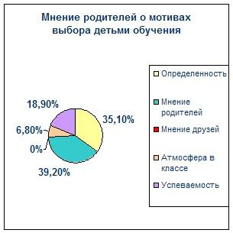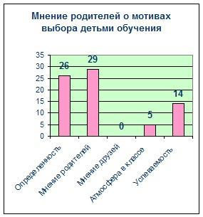

Анализ полученных результатов показал, что 87,8 % родителей учащихся хотели бы, чтобы их дети продолжили обучение в 10 классе в нашей школе. Показательно, что если родители собираются переводить своих детей в другие школы, то только из-за переезда в другие районы (это совпадает с мнением детей по первой анкете). Показательно и то, что 35% родителей руководствуются в выборе будущей профессии мнением своих детей (вопрос № 7). В то же время, вызывает настороженность тот факт, что 39% родителей считают, что их мнение является решающим для дальнейшего обучения их детей. Причем опрос учащихся по первой анкете показывает, что только 4,1 % учащихся считают мнение родителей решающим при выборе дальнейшего пути обучения.

Видимо есть необходимость разработки психологических тренингов с родителями и детьми по координации их мнений по поводу дальнейшего обучения после 9-го класса.

***4. Изучение мнений учителей о выборах учащихся***

Еще одной из задач исследования было изучение мнений учителей о выборе учащимися 9-х классов форм дальнейшего обучения, мотивов выбора формы обучения, мотивов выбора будущей профессии, влияния родителей, учителей, одноклассников на профессиональные планы, изменениях и тенденциях в данной сфере за последние годы. Для этих целей была разработана анкета, состоящая из 8 вопросов (см. ниже). Было опрошено 30 учителей школы. Процедура проведения анкетирования была та же, что и в предыдущих случаях, а именно: учителям предлагалось отметить в анкете вариант ответа, соответствующий их мнению по заданному вопросу Предлагалось несколько вариантов ответа, из которых учитель должен был выбрать тот, который наиболее точно отражает его мнение. Во всех вопросах допускался лишь один вариант ответа.

Результаты анкетирования учителей дали следующие результаты.

*1) Как вы считаете, какой процент учащихся 9-х классов продолжит обучение* *в 10-11 классах школы?*

|  |  |  |  |
| --- | --- | --- | --- |
| **Варианты ответа на вопрос** | | Число ответивших | % ответивших |
| а | Почти все | 7 | 23,3% |
| б | Больше половины | 23 | 76,7% |
| в | Меньше половины | 0 | 0% |
| г | Никто | 0 | 0% |

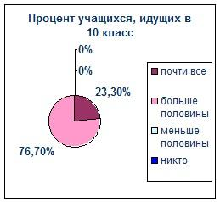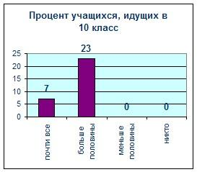

2) Как вы считаете, как изменился за последние несколько лет процент учащихся, желающих продолжить обучение в 10-11 классах школы?

|  |  |  |  |
| --- | --- | --- | --- |
| **Варианты ответа на вопрос** | | Число ответивших | % ответивших |
| а | Увеличился | 21 | 70% |
| б | Уменьшился | 4 | 13,3% |
| в | Остался примерно на прежнем уровне | 5 | 16,7% |

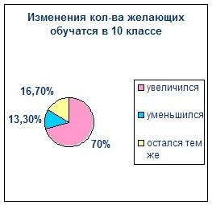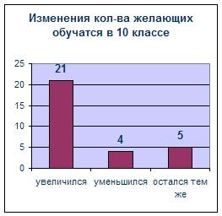

3) Как вы думаете, какова основная причина, по которой дети уходят из школы после 9 класса?

|  |  |  |  |
| --- | --- | --- | --- |
| **Варианты ответа на вопрос** | | Число ответивших | % ответивших |
| а | - желание побыстрее овладеть конкретной профессией и зарабатывать деньги | 18 | 60% |
| б | - желание сменить обстановку, учебное заведение, стать более самостоятельным | 7 | 23,3% |
| в | - опасение не справиться с трудностями программы 10-11 классов, плохой успеваемости | 3 | 10% |
| г | - это влияние окружения: родителей, чаще друзей | 2 | 6,7% |

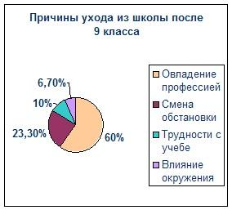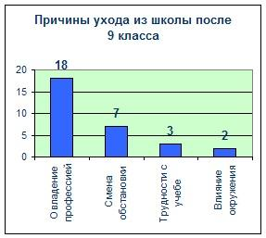

4) Как вы считаете, какова основная причина, по которой дети остаются учиться в 10-11 классах школы?

|  |  |  |  |
| --- | --- | --- | --- |
| **Варианты ответа на вопрос** | | Число ответивших | % ответивших |
| а | - желание получить более глубокое образование для будущего поступления в ВУЗ | 17 | 56,7% |
| б | - отсрочка выбора будущей профессии, нежелание пока принимать столь серьезное решение | 1 | 3,3% |
| в | - влияние родителей, их требование | 6 | 20% |
| г | - влияние друзей | 0 | 0% |
| д | - хорошая психологическая атмосфера в классе, хорошие отношение и контакт с учителями, классным руководителем | 6 | 20% |

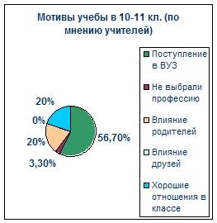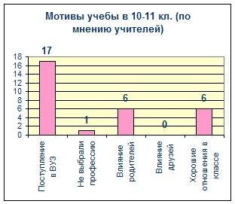

5) Как вы думаете, изменится ли процент учащихся, желающих продолжить обучение в 10-11 классах школы после введения профильного обучения?

|  |  |  |  |
| --- | --- | --- | --- |
| **Варианты ответа на вопрос** | | Число ответивших | % ответивших |
| а | Увеличится | 18 | 60% |
| б | Уменьшится | 4 | 13,3% |
| в | Останется примерно на прежнем уровне | 8 | 26,7% |

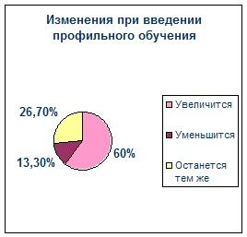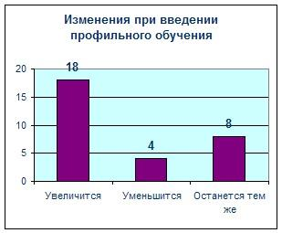

6) Как вы считаете, что больше всего влияет на решение ребенка о продолжении обучения в школе или средне специальном учебном заведении?

|  |  |  |  |
| --- | --- | --- | --- |
| **Варианты ответа на вопрос** | | Число ответивших | % ответивших |
| а | - определился ли он уже с выбором будущей профессии | 3 | 10% |
| б | - мнения своих родителей | 6 | 20% |
| в | - мнение друзей | 0 | 0% |
| г | - психологическая атмосфера в классе, сложились ли у него отношения с одноклассниками | 6 | 20% |
| д | - успеваемость ребенка | 15 | 50% |

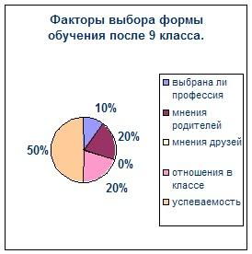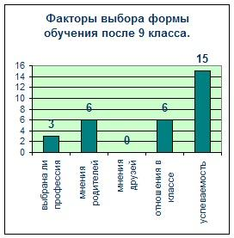

7) Как вы думаете, почему учащиеся по окончании 9 класса переходят в другие школы?

|  |  |  |  |
| --- | --- | --- | --- |
| **Варианты ответа на вопрос** | | Число ответивших | % ответивших |
| а | - считают, что там более глубокая, хорошая подготовка | 3 | 10% |
| б | - не сложились отношения с одноклассниками | 1 | 3,3% |
| в | - в других школах есть классы с углубленным изучением предметов, необходимых им для поступления в ВУЗы | 0 | 0% |
| г | - другие причины (смена места жительства, далеко ехать от дома и т.д.) | 26 | 86,7% |

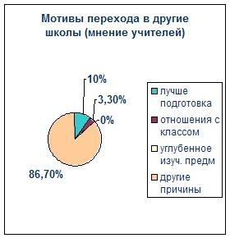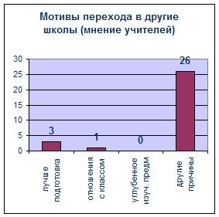

*8) Как вы считаете, каковы,* *по вашим наблюдениям, основные мотивы выбора учащимися будущей профессии*:

|  |  |  |  |
| --- | --- | --- | --- |
| **Варианты ответа на вопрос** | | Число ответивших | % ответивших |
| а | - их собственные интересы и склонности | 8 | 26,7% |
| б | - престижность данной профессии | 7 | 23,3% |
| в | - мнения, советы родителей | 4 | 13,3% |
| г | - реальная оценка моих способностей и талантов | 3 | 10% |
| д | - высокая заработная плата | 2 | 6,7% |
| е | - мнения и советы друзей | 0 | 0% |
| ж | - мнения и советы учителей | 5 | 16,7% |
| з | - то, что родители работают в данной сфере | 1 | 3,3% |
| и | - профориентационная работа с психологом, его рекомендации | 6 | 20% |

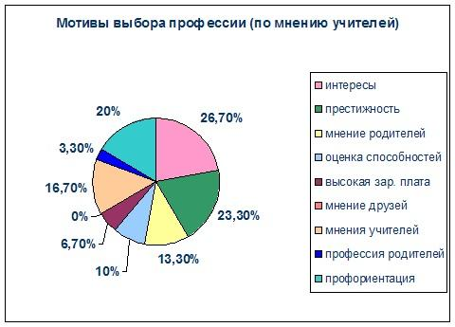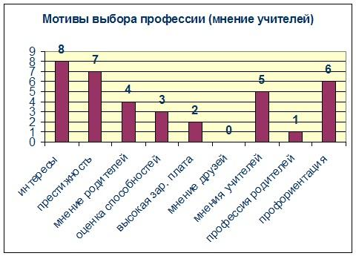​

**Анализ результатов опроса**

По первому вопросу мнение педагогов совпадает с мнением учащихся и родителей. На вопрос «*Как вы считаете, какой процент учащихся 9-х классов продолжит обучение* *в 10-11 классах школы?»* по позициям «*почти все*» и «*больше половины*» соответственно ответили 23,3% и 76% учителей. Иначе говоря, большинство учителей школы считают, что только больше половины учащихся 9-х классов пожелают остаться в школе, где они обучаются в настоящее время. Нужно, поэтому, проводить дополнительную разъяснительную работу среди учителей с той целью, что они должны быть заинтересованы в том, чтобы большинство учащихся 9-х классов стремились остаться в нашей школе при переходе на старшую ступень обучения. Это особенно важно при переходе на «подушевое» финансирование и при возможном скором переходе на всеобщее 11-летнее обучение. Одним из показательных результатов опроса можно считать то, что и дети, и родители, и учителя считают, что главным в 10-11 классах является подготовка учащихся к поступлению в вузы. Так считают 57% - учителей, 61,3% - учащихся и 89% родителей.

И здесь уместно вспомнить, что одним из важнейших факторов доступности качественного общего образования является переход к профильному обучению в старших классах (как способу удовлетворения индивидуальных запросов учащихся). Об этом говорится и в Городской целевой программе развития образования «Столичное образование – 4» на 2005-2007 года, в которой в планах на 2006-2007 годы стоит задача «Разработать различные модели профильного обучения для учащихся на III ступени, разработать систему психологического сопровождения выбора образовательного маршрута обучающихся основной школы для определения дальнейшего профиля обучения».

Результаты анкетирования говорят также о том, что учащиеся и родители не до конца понимают, что представляет собой профильное обучение и какова его роль в подготовке к вузу. Поэтому перед администрацией школы стоит задача разъяснять на педагогических советах, совещаниях, родительских собраниях, индивидуальных консультациях, что представляет профильное обучение. Задача школы – создать богатую образовательную среду, то есть поле для самостоятельного, осознанного выбора учащимися учебных предметов ─ базовых, профильных, элективных курсов, часов на проектную и исследовательскую деятельность.